PROYECTOS 2019
AMPLIACION DE TUBERIA DE DESCARGA Y CONSTRUCCION DE MURO DE RETENCION EN COLONIA 10 DE OCTUBRE, CANTON SANTA MARTA.
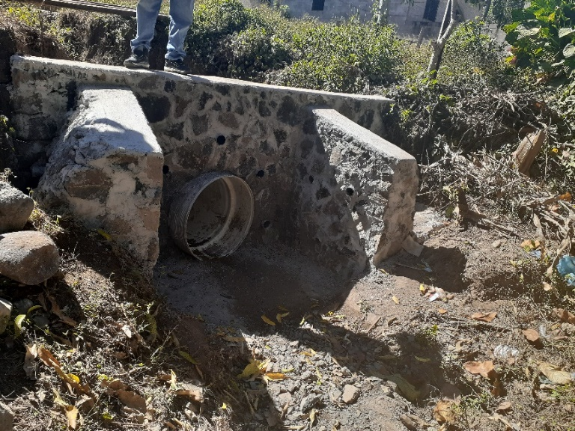 | 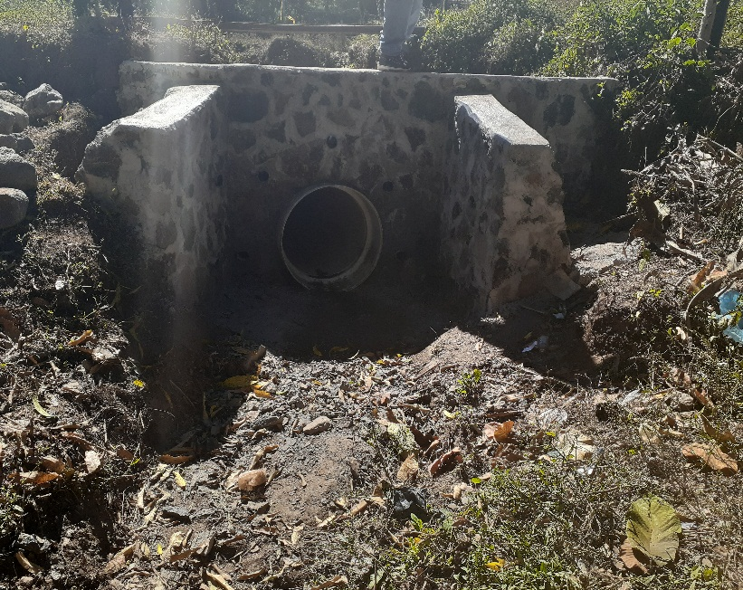
“AMPLIACION Y CAMBIO DE TECHO DE AULA DE ANTIGUO CENTRO ESCOLAR DE CATARINA ABAJO, CANTON PARATAO”
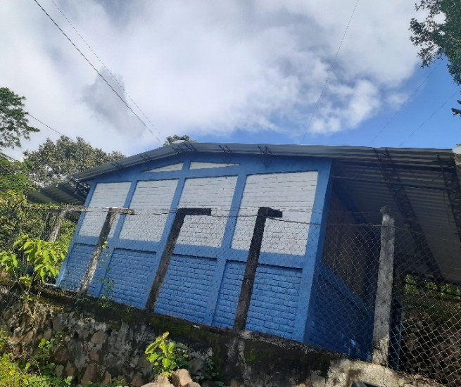 | 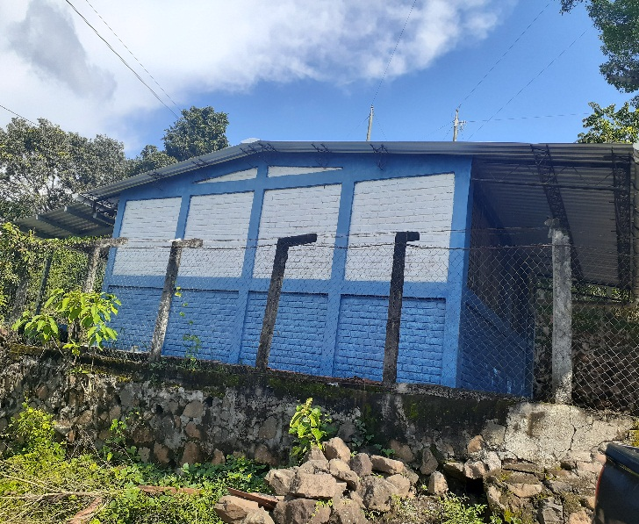

"BYPASS PARA CAÑERIA DE AGUA POTABLE EN CASERIO EL PEPETO, CANTON AZACUALPA"
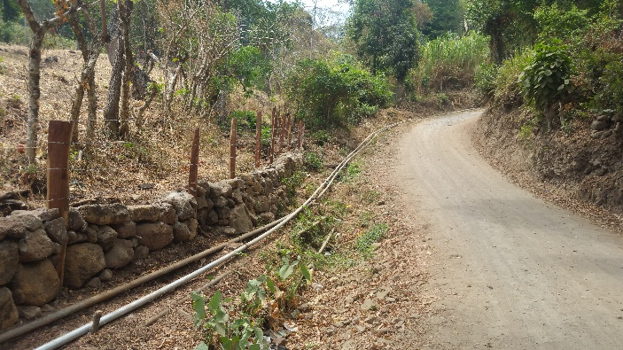 | 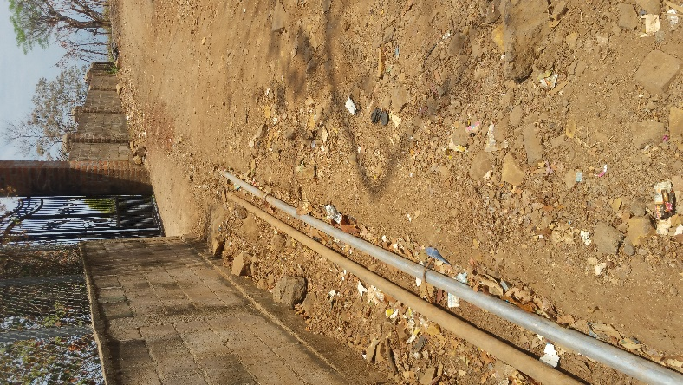
CONSTRUCCION DE DEFENSA DE MALLA CICLON PARA CANCHA EN CASERIO LA CAÑADA, CANTON AZACUALPA”
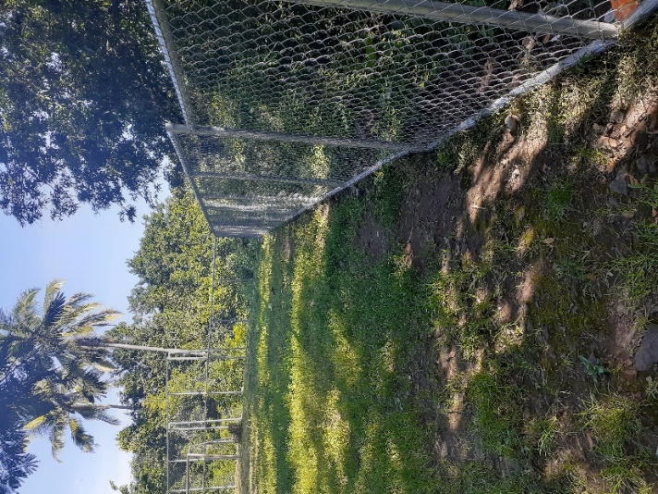 | 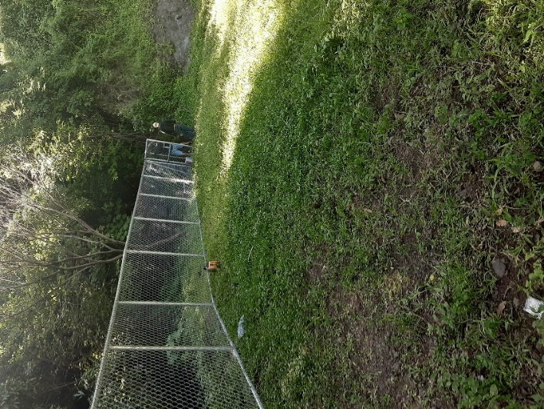
"CONSTRUCCION DE CERCA PERIMETRAL EN CANCHA DE FUTBOL DE CASERIO SAN JUAN, CANTON ROJITAS”
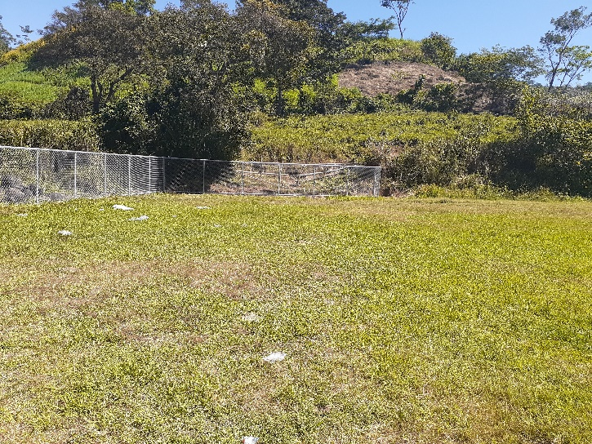 | 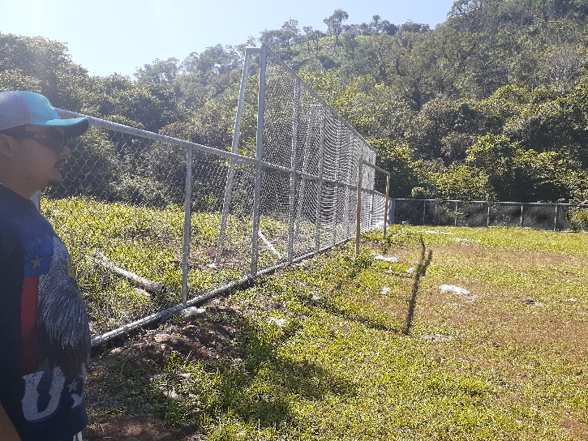

CINTEADO DE CONCRETO HIDRAULICO EN TRAMO CRITICO DE CALLE QUE CONDUCE A CASERIO VALLE NUEVO, CANTON SAN PEDRO
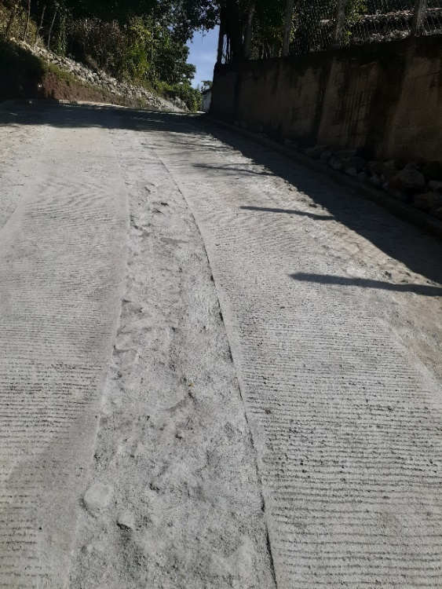 | 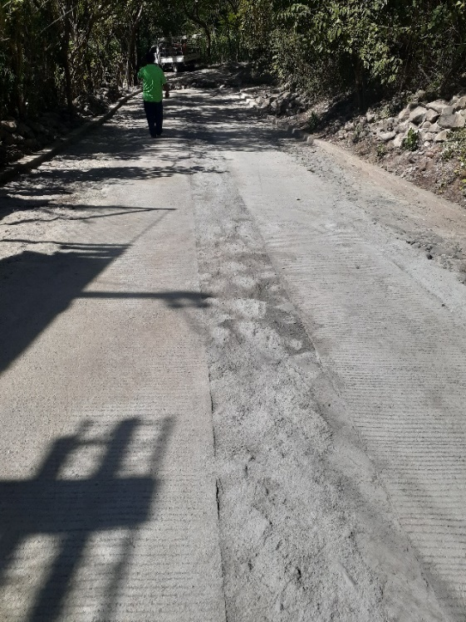

" CINTEADO DE CONCRETO HIDRAULICO EN CUESTA CRITICA DE CALLE QUE CONDUCE A CASERIO EL RECREO, CANTON SAN PEDRO"
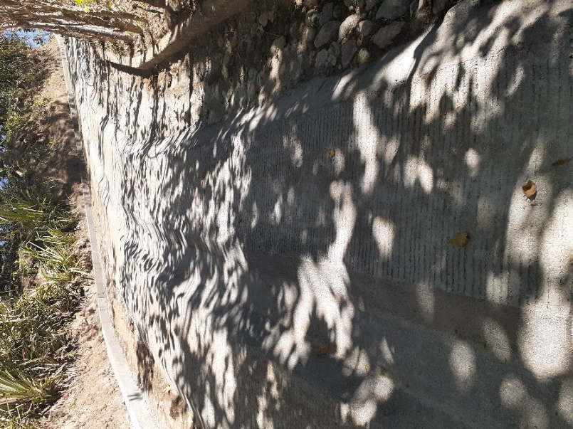 | 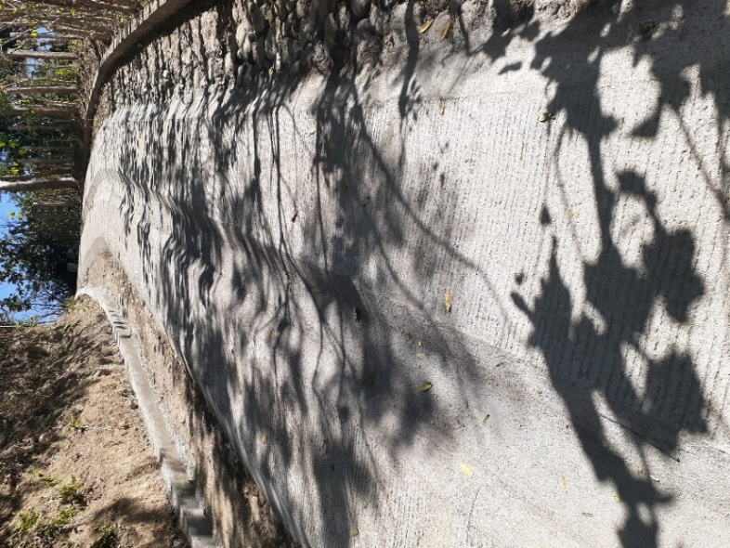

"CONCRETEADO EN PASAJE EL CACAO, BARRIO SAN ANTONIO"
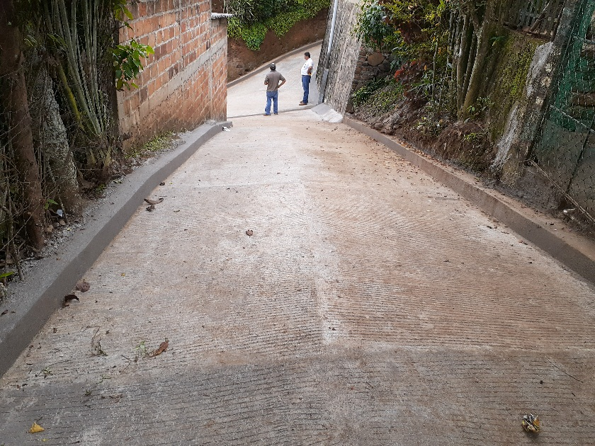 | 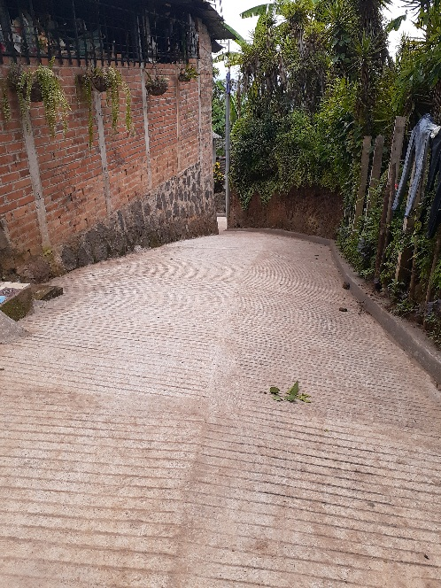

"CONEXIÓN DE AGUAS SERVIDAS PARA HABILITAR BAÑOS DEL PARQUE CENTRAL”
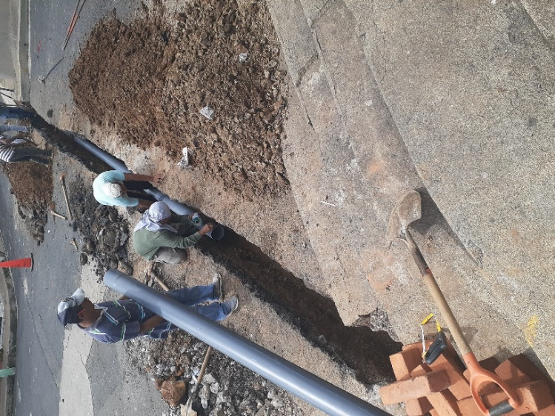 | 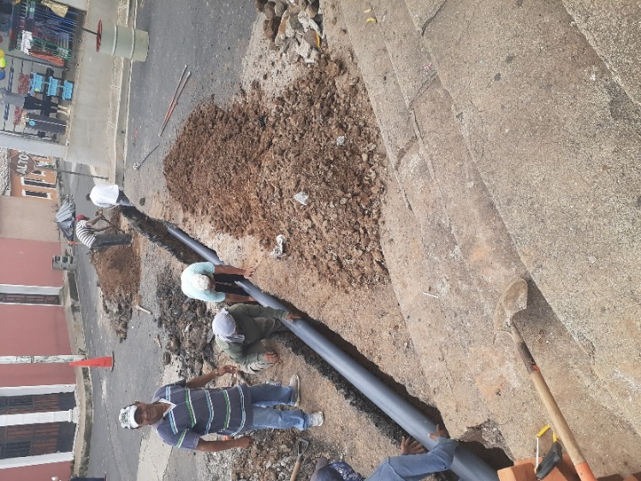

" CONSTRUCCION DE CERCA PERIMETRAL EN IGLESIA CATOLICA DE CASERIO DE CASERIO EL PAPALON, CANTON PARATAO"
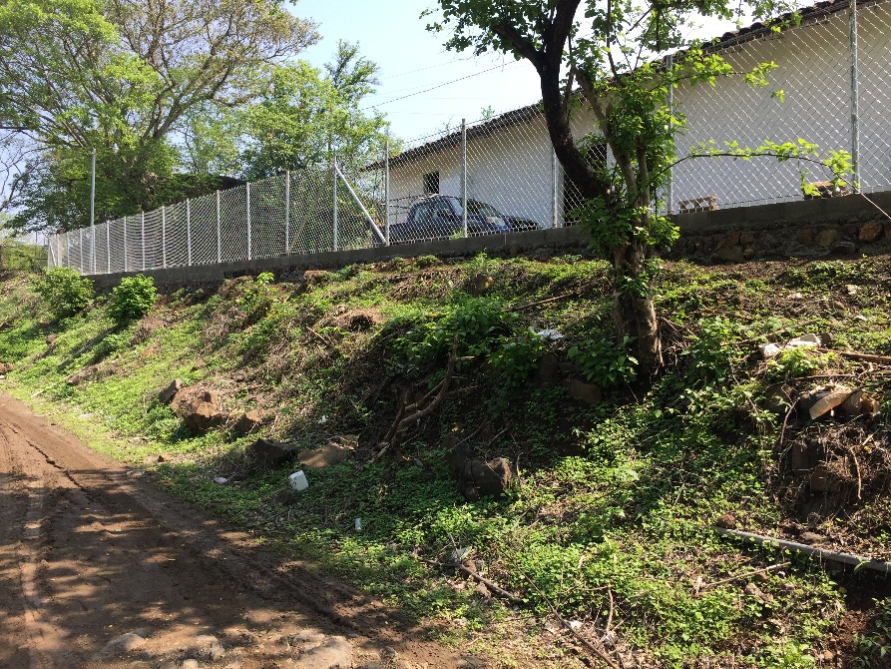 | 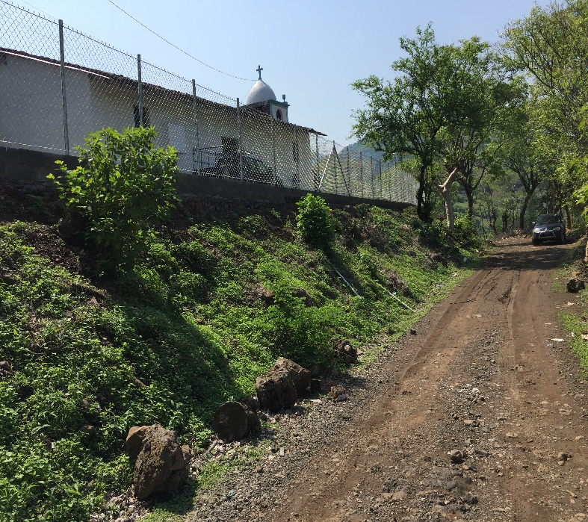

"CONSTRUCCION DE CERCA PERIMETRAL EN IGLESIA CATOLICA DE CASERIO EL OCOTILLO, CANTON LA UVILLA"
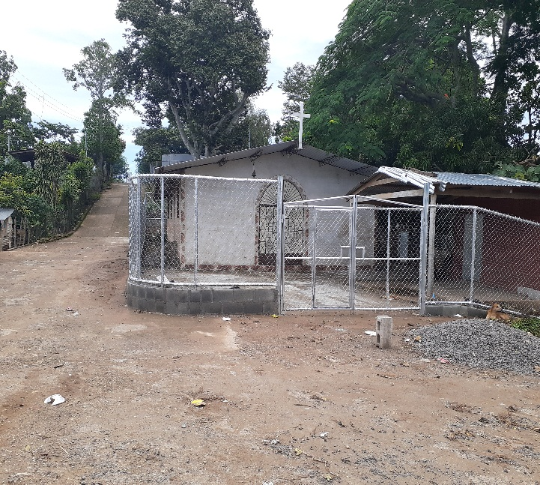 | 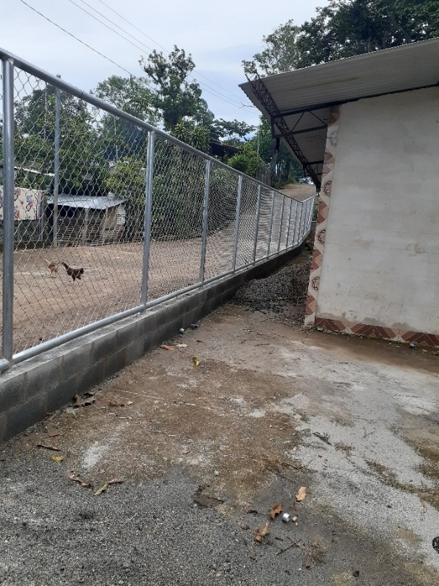
"CONSTRUCCION DE CONCRETO HIDRAULICO EN TRAMOS CRITICOS DE CALLE QUE CONDUCE A CANCHA DE FUTBOL, CASERIO CATARINA ABAJO, CANTON PARATAO"
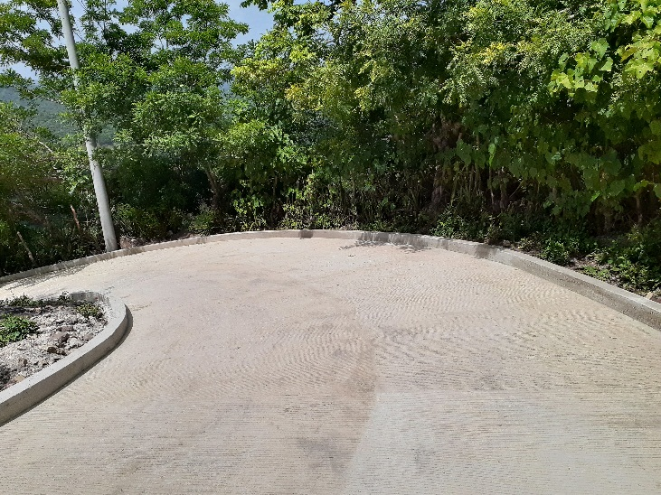 | 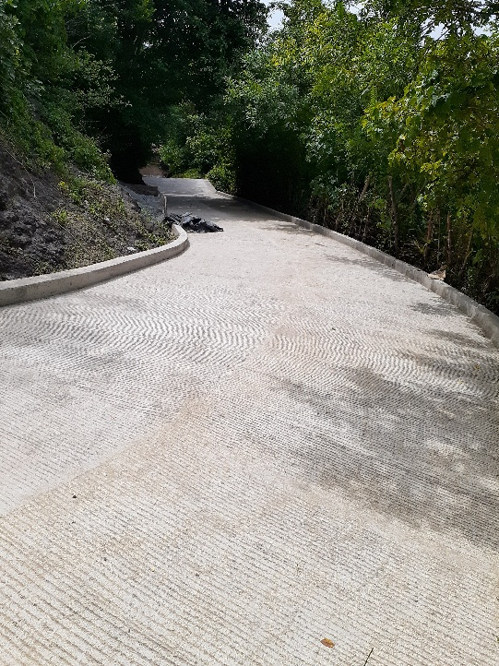

"CONSTRUCCION DE CONCRETO HIDRAULICO EN TRAMOS CRITICOS EN CALLE QUE CONDUCE A CASERIO EL ZAPOTAL (COOPERATIVA), CANTON CARACOL"
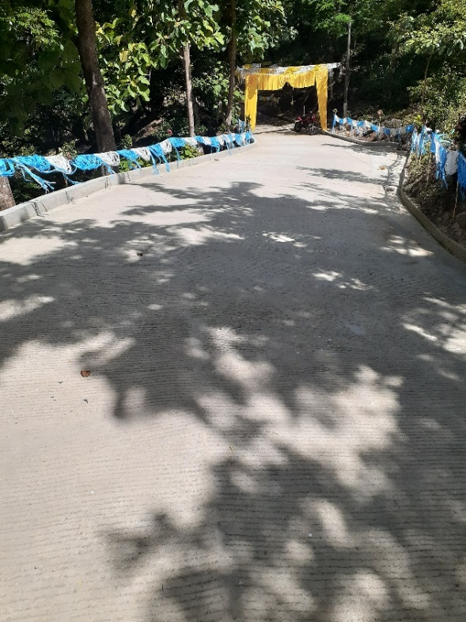 | 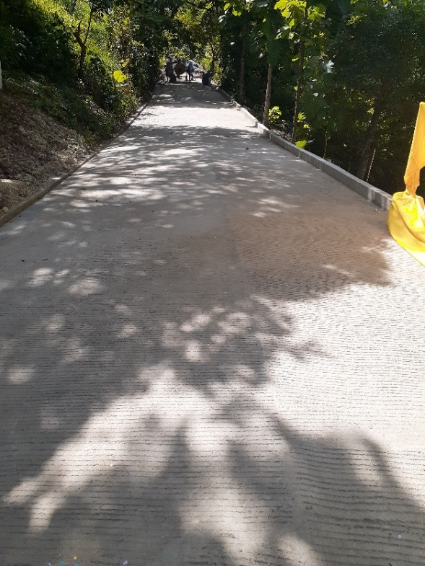
" CONSTRUCCION DE EMPEDRADO FRAGUADO EN CUESTA CRITICA DE CALLE QUE CONDUCE AL CASERIO LOS ESCOBARES, CANTON SAN PEDRO"
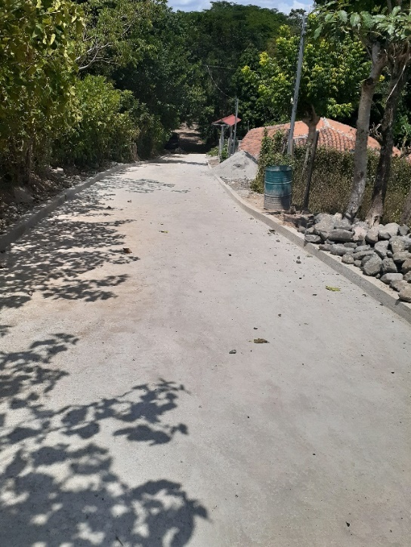 | 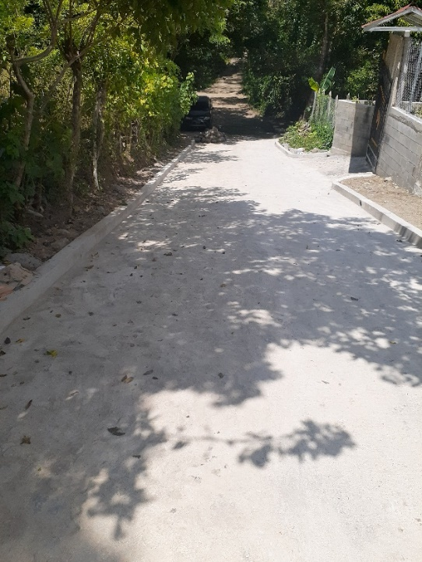
" CONSTRUCCION DE EMPEDRADO FRAGUADO EN CUESTA CRITICA DE CALLE QUE CONDUCE AL CASERIO PUNTA CALIENTE, CANTON SAN PEDRO"
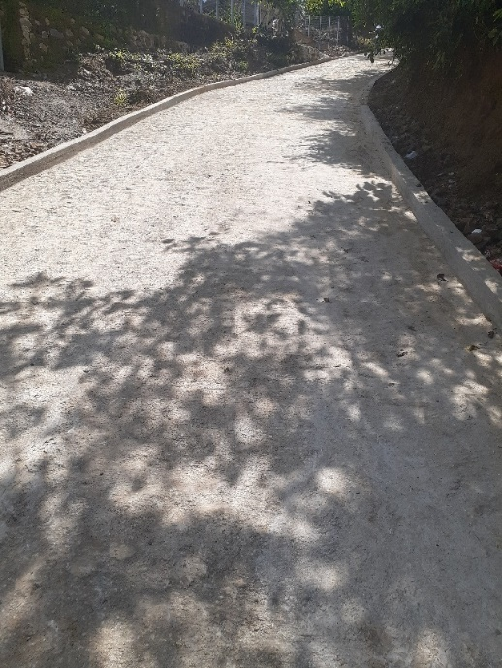 | 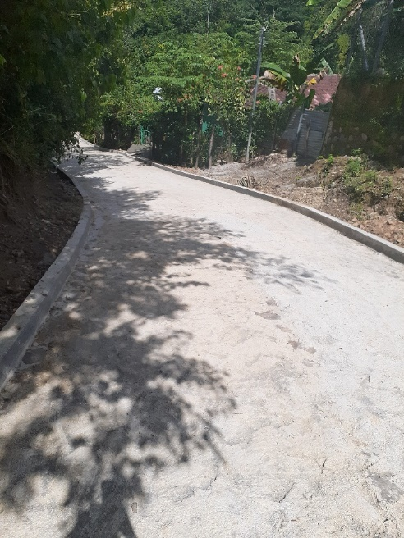
"CONSTRUCCION DE TRAMO DE EMPEDRADO FRAGUADO EN CUESTA CRITICA DE CASERIO SAN JORGE, CANTON SAN ANTONIO”
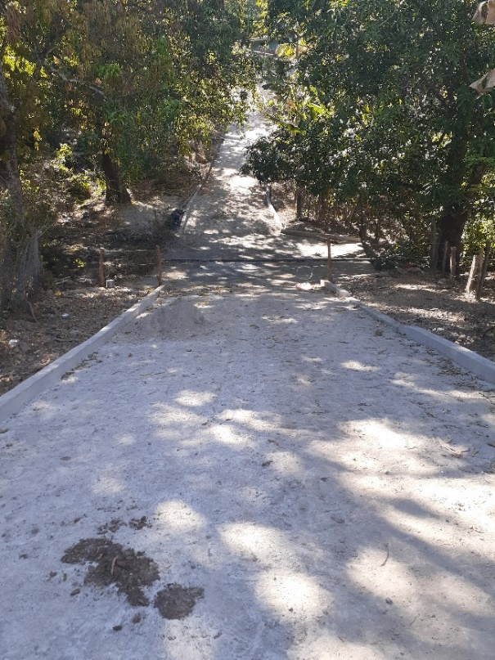 | 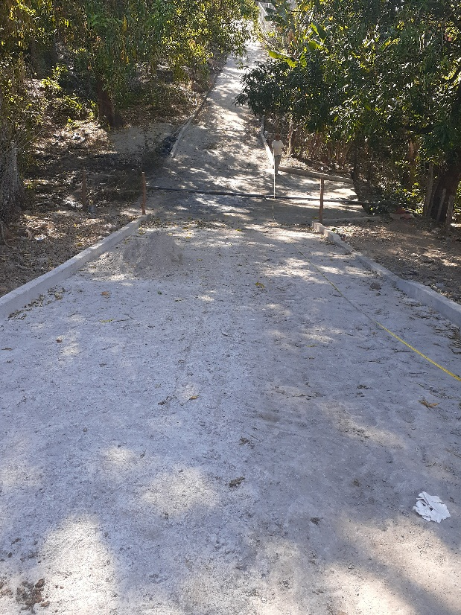
“CONSTRUCCION DE EMPEDRADO FRAGUADO EN CUESTA CRITICA DE CALLE QUE CONDUCE DEL CASERIO EL PAPALON, CANTON PARATAO A CASERIO EL ZOPE, CANTON AZACUALPA”
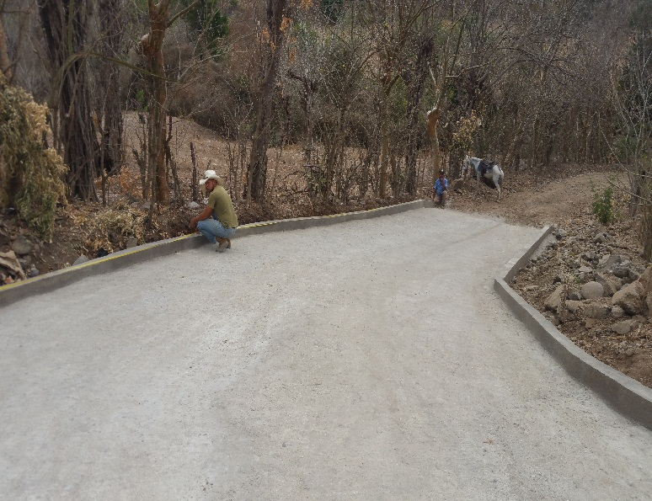 | 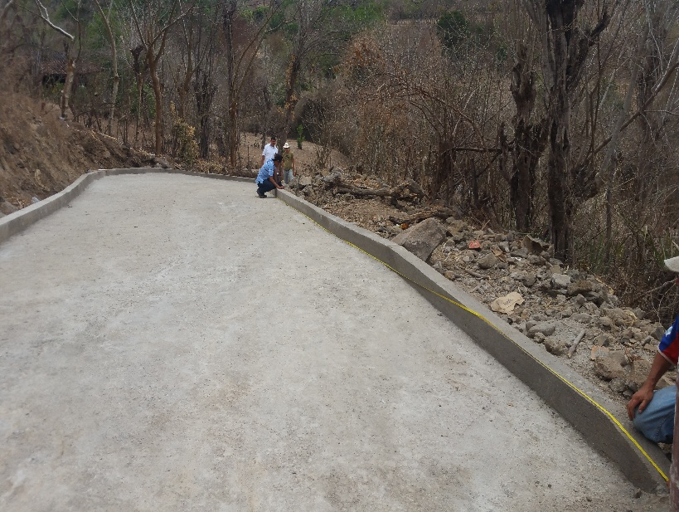
"CONSTRUCCION DE OBRAS DE PROTECCION EN CALLE DE CASERIO CATARINA ARRIBA, CANTON PARATAO"
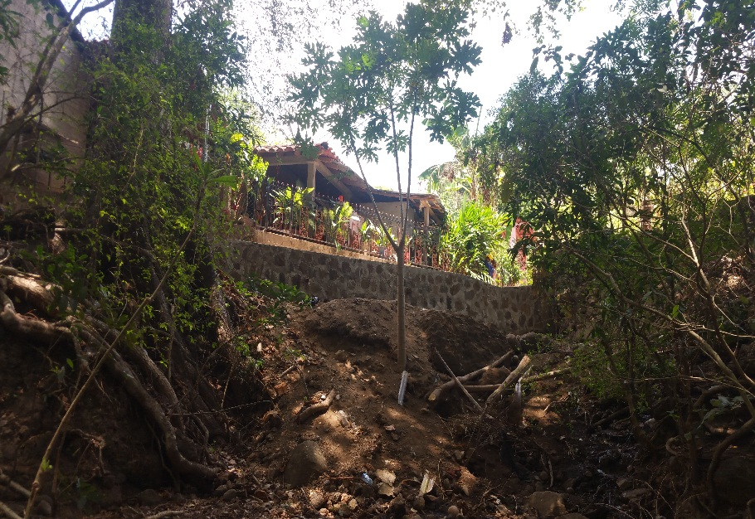 | 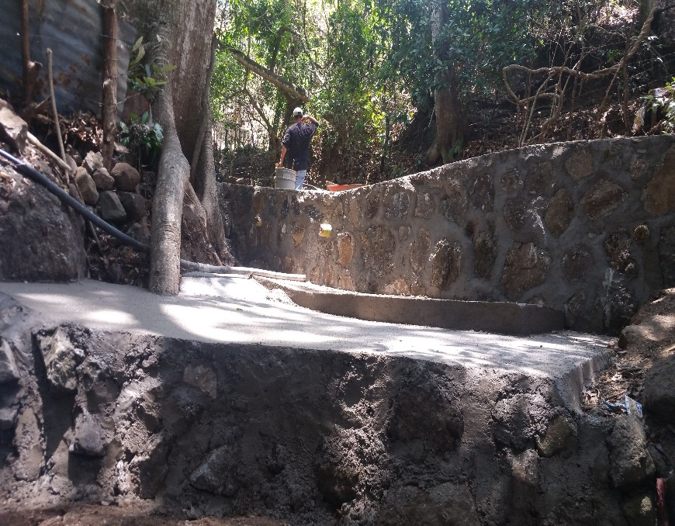

"MEJORAMIENTO Y AMPLIACION DE SISTEMA DE AGUA POTABLE EN CASERIO LOS NARANJOS Y EL RECREO, VALLE NUEVO Y LOS REYES, CANTON SAN PEDRO”

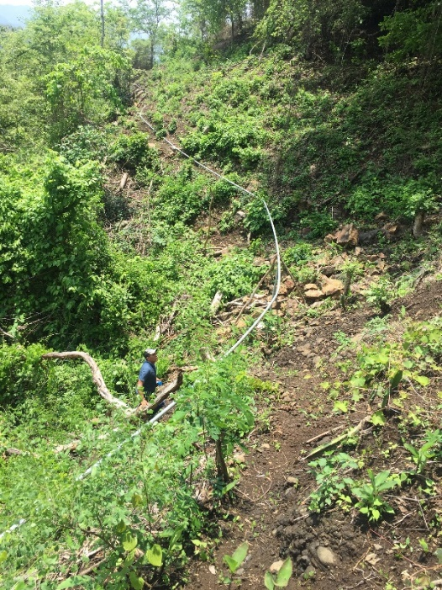 | 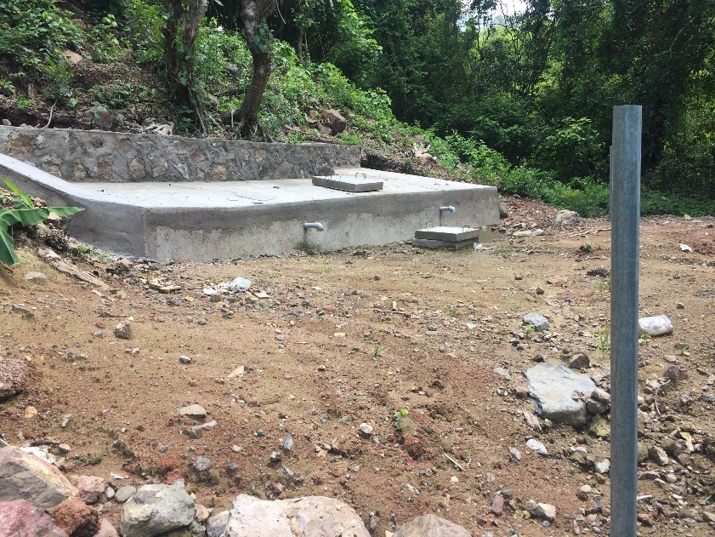

"MEJORAMIENTO Y AMPLIACION DEL SISTEMA DE AGUA POTABLE DEL CASERIO LA MONTAÑA, CANTON PARATAO"
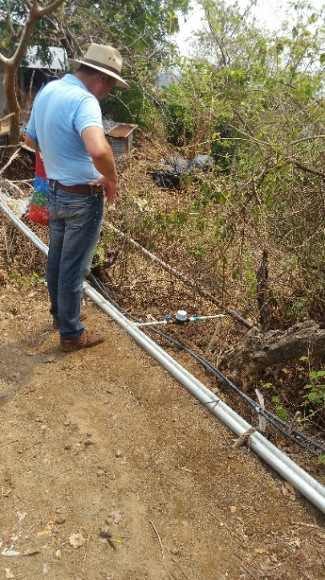 | 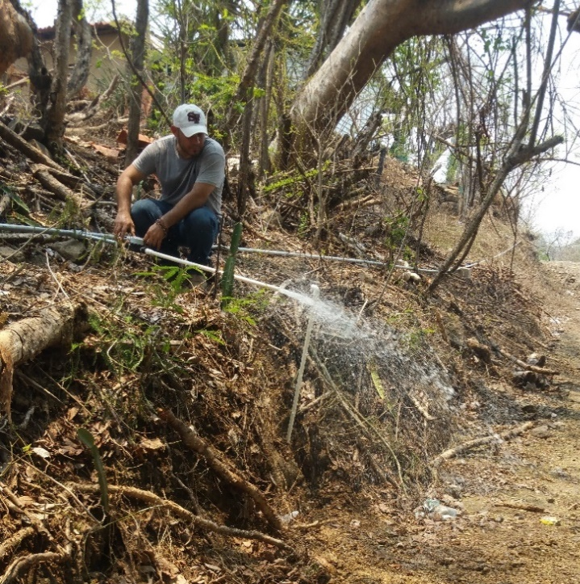
"CONSTRUCCION DE MURO DE RETENCION Y EMPEDRADO FRAGUADO EN PASAJE LOS MORENO, EL PORTILLO, CANTON CARACOL"
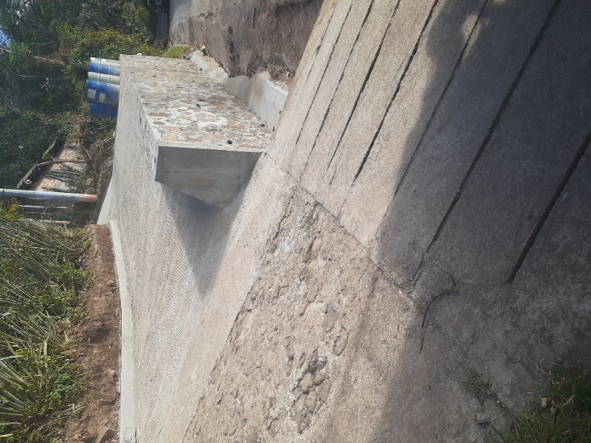 | 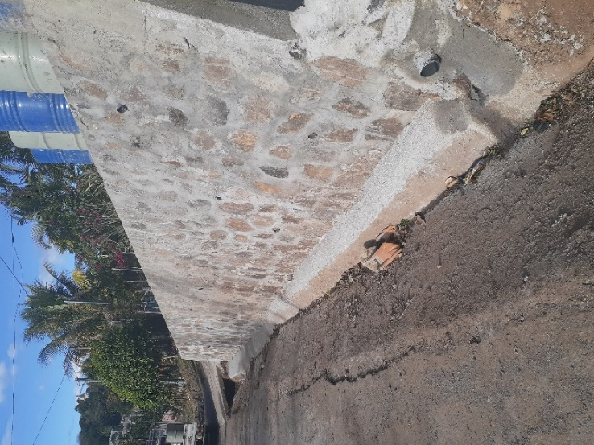

CONSTRUCCION DE TECHO PARA SALA DE ESPERA EN UNIDAD COMUNITARIA DE SALUD FAMILIAR BASICA DE CANTON SAN PEDRO.
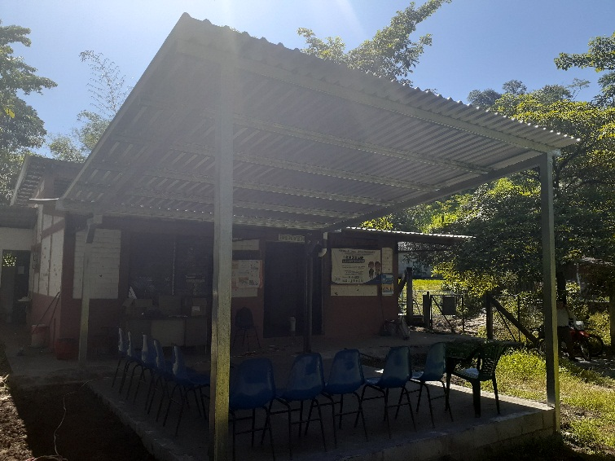 | 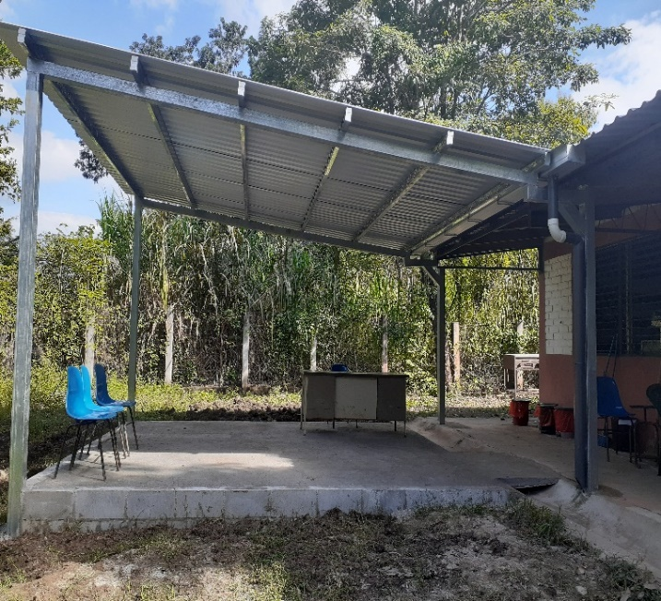
“CONSTRUCCION DE PORTON PARA IGLESIA DEL CASERIO EL AMATON, CANTON AZACUALPA, CIUDAD VICTORIA”
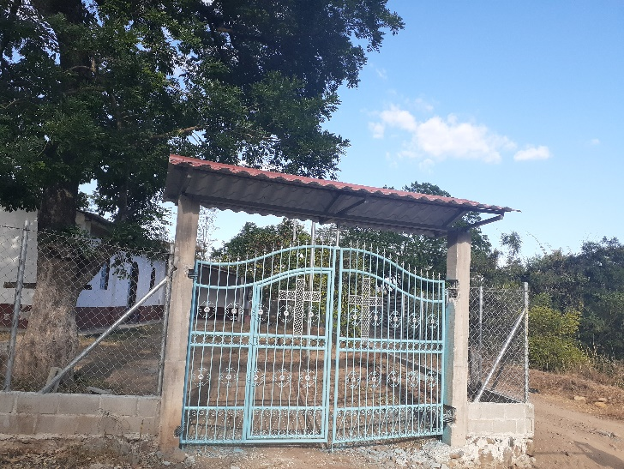 | 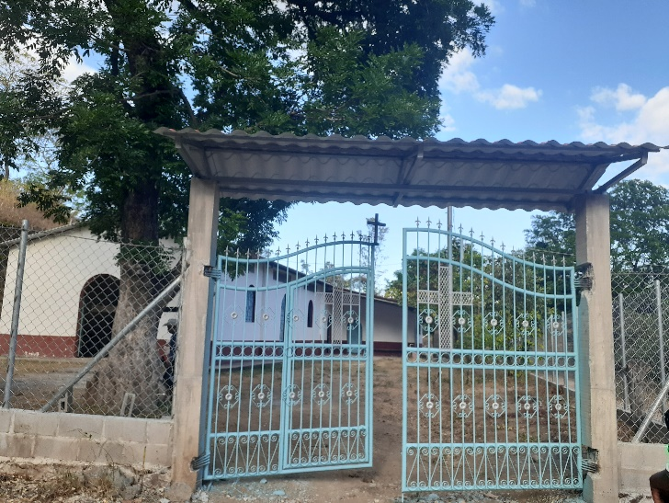

"RECONSTRUCCION DE VIVIENDA AFECTADA POR LAS LLUVIAS EN CANTON SAN ANTONIO CENTRO”
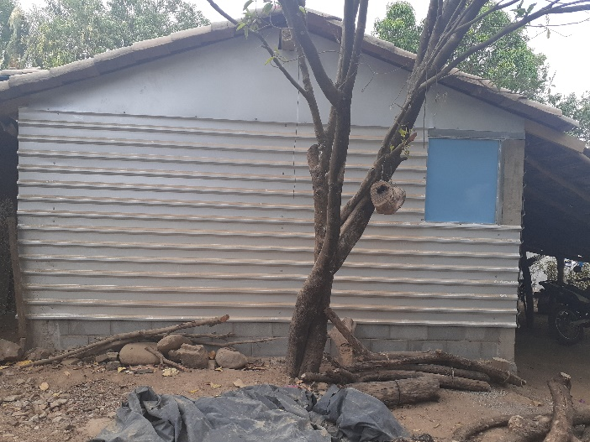 | 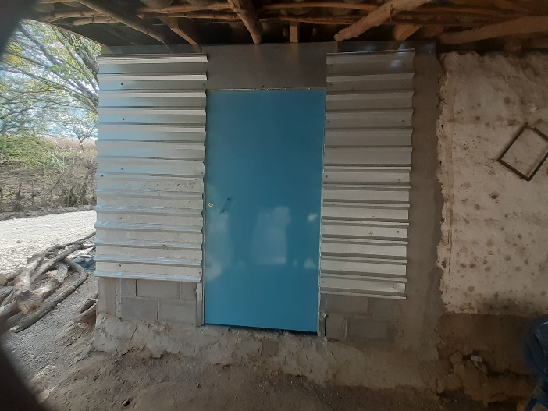

"CONSTRUCCION DE TECHO PARA EL ANFITEATRO DE LA PLAZA DEL CANTON SANTA MARTA, MUNICIPIO DE VICTORIA, DEPARTAMENTO DE CABAÑAS"
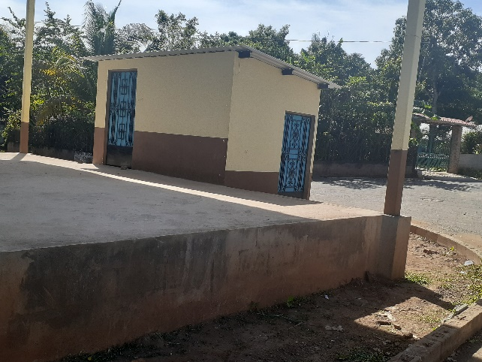 | 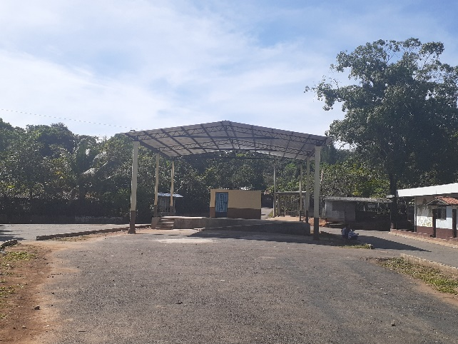

SUMINISTRO DE MATERIALES PARA LA CONSTRUCCION DE TRAMO DE EMPEDRADO FRAGUADO EN CUESTA CRITICA QUE CONDUCE A DESVIO DE CASERIO GUACHIPILIN, CANTON SAN PEDRO"
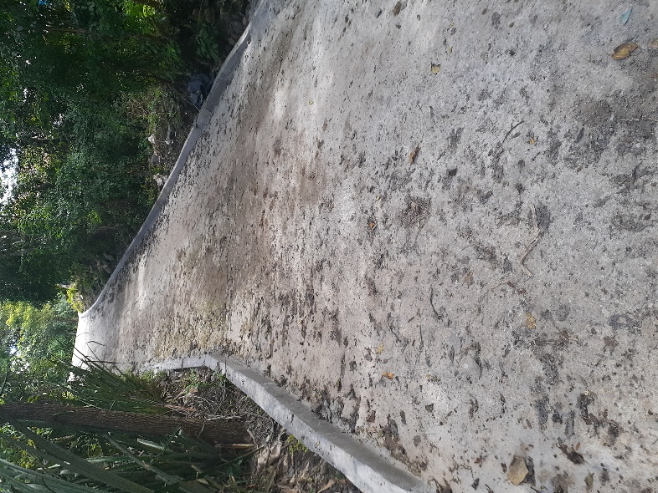 | 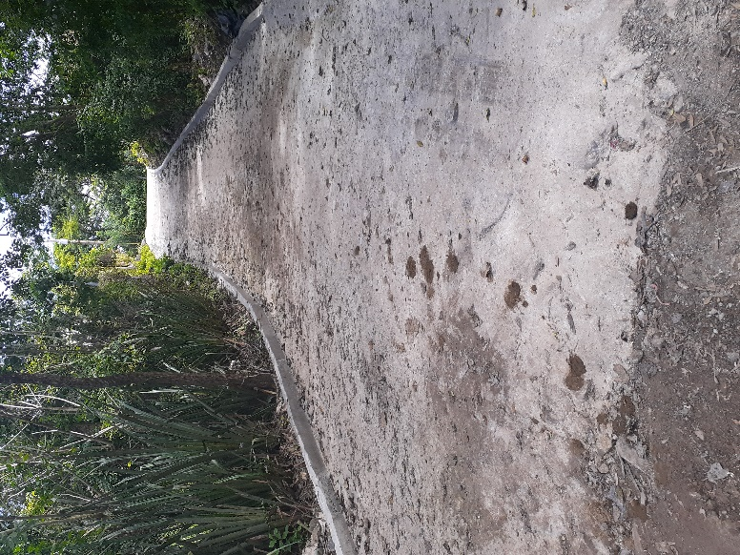
CONSTRUCCION DE TECHO PARA SALA DE ESPERA EN UNIDAD DE SALUD, CANTON SAN ANTONIO.
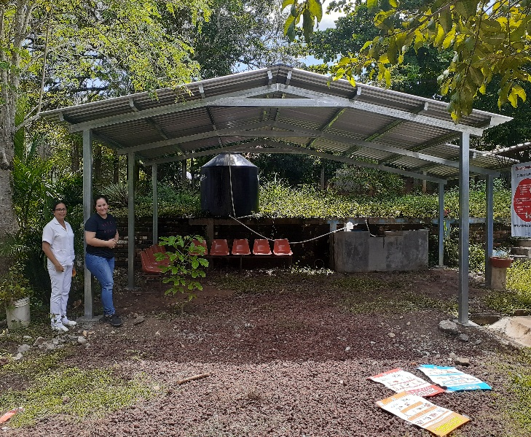 | 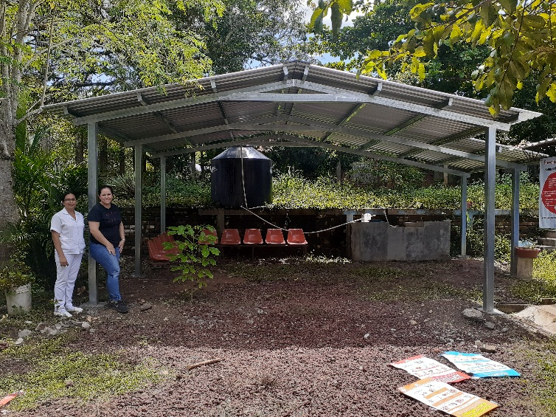

"MEJORAMIENTO Y AMPLIACION DEL SISTEMA DE ABASTECIMIENTO DE AGUA POTABLE Y OBRA DE SANEAMIENTO EN CASERIO LA BERMUDA, MUNICIPIO DE VICTORIA DEPARTAMENTO DE CABAÑAS. CODIGO 349590."
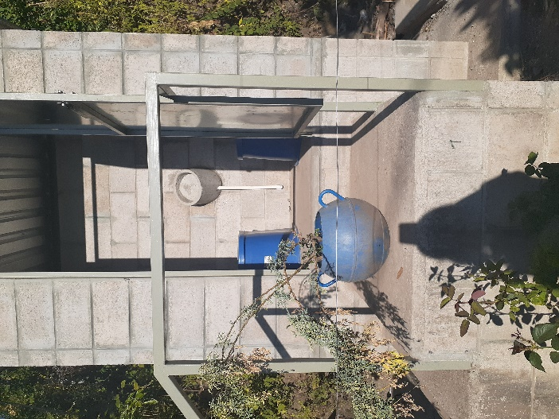 | 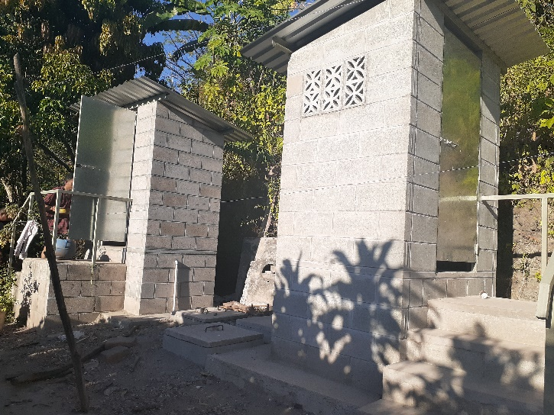

REPARACIONES VARIAS PARA BOMBA DE SISTEMA DE AGUA POTABLE DE CASERIO EL OCOTILLO, CANTON LA UVILLA

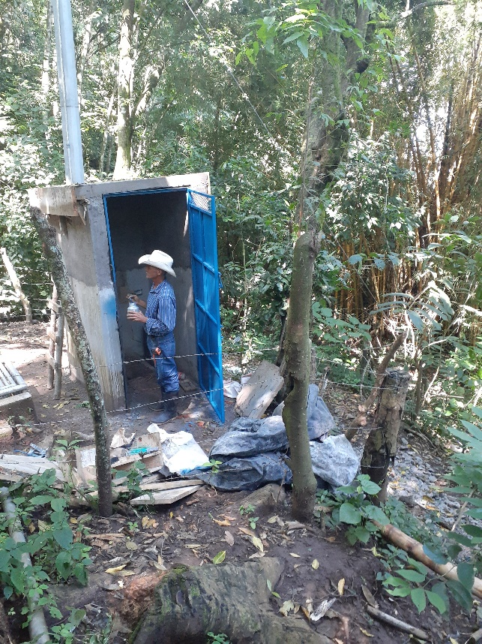 | 